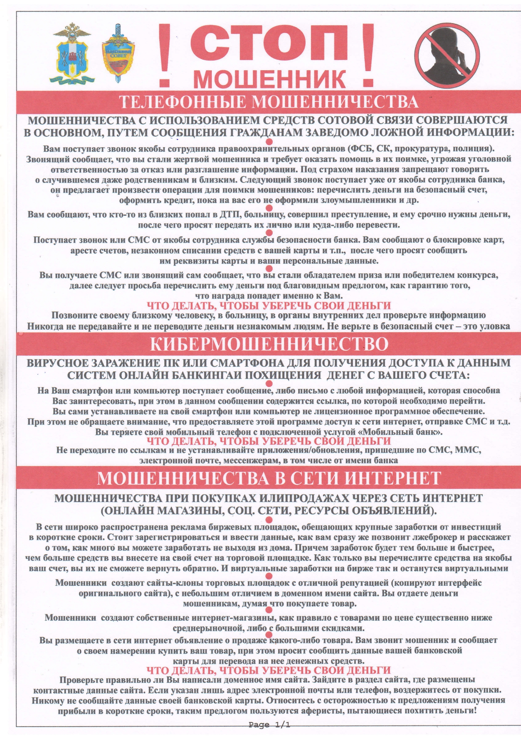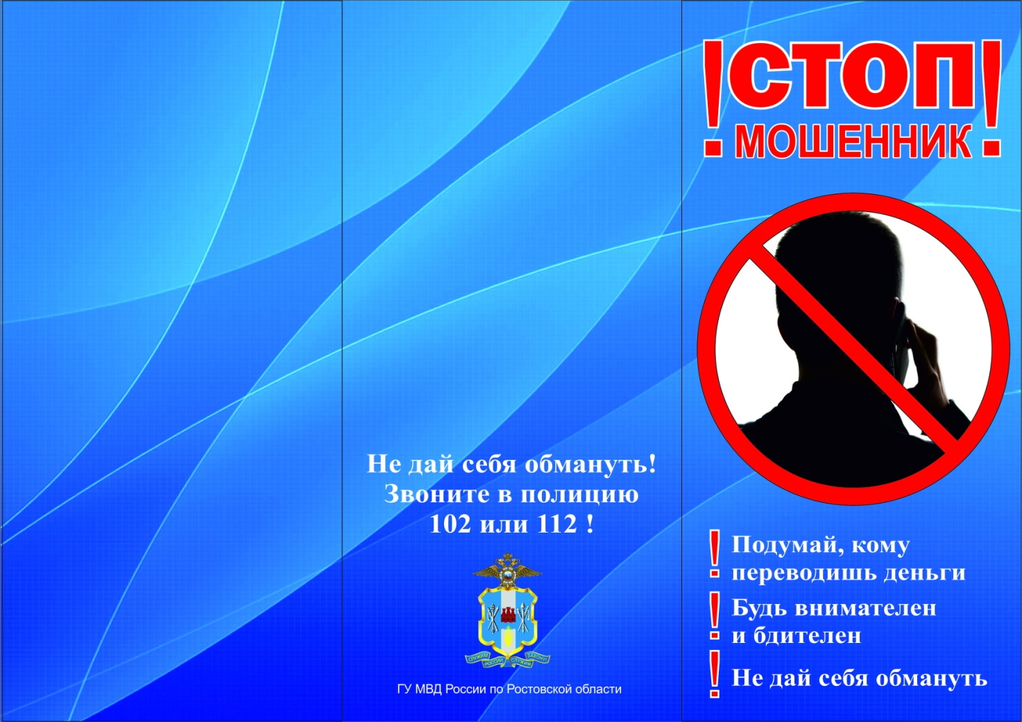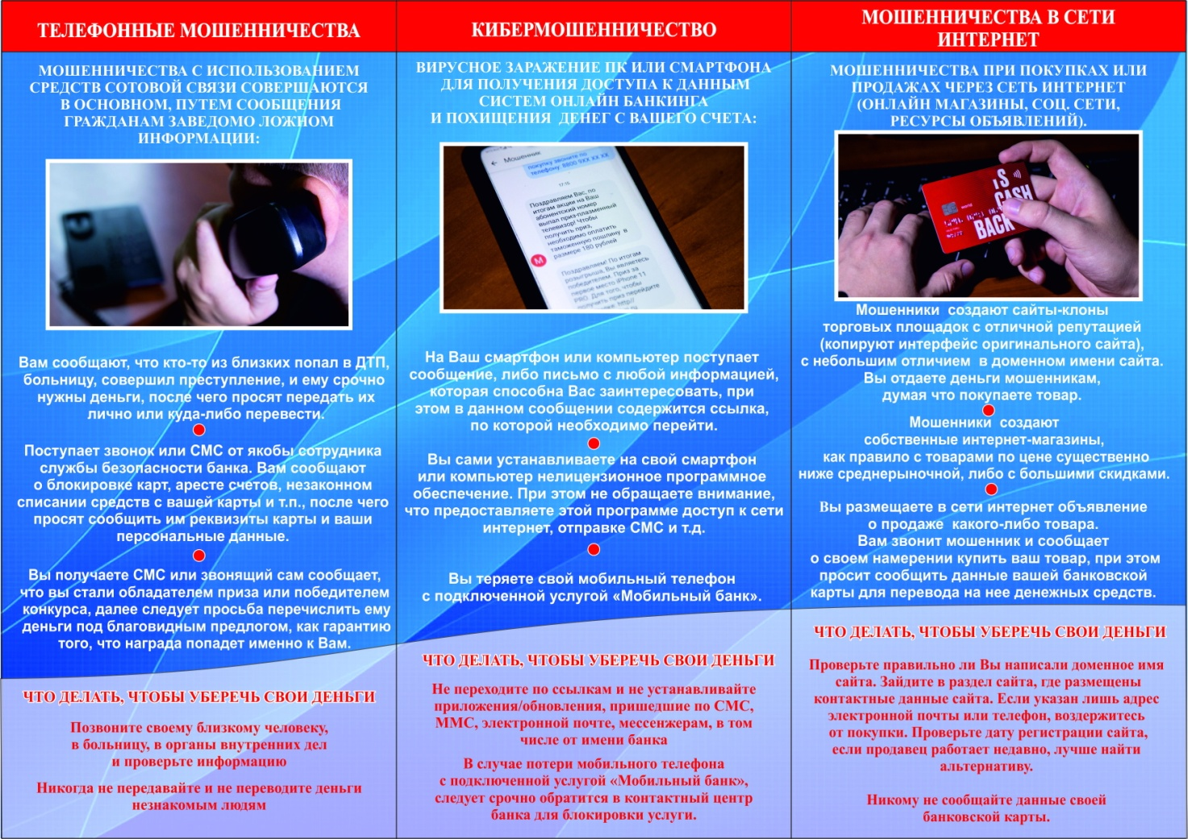

Стоп мошенники! Просто прекратите общение.

Если по телефону вы услышали, что вам звонят якобы сотрудники банка, либо говорят, что с вашей карты списаны деньги, оформлен кредит или банковская карта заблокирована и эту операцию необходимо остановить, немедленно прекратите разговор – это мошенники. Обратитесь лично в офис банка, либо позвоните на телефон горячей линии, указанный на карте и проверьте ваши счета.
Ни в коем случае не сообщайте никому номер вашей банковской карты, пин-код и три цифры, расположенные на обратной стороне карты. Не сообщайте никому коды из СМС-сообщений. Не звоните по предложенному вам номеру и не переводите никуда деньги.
Пользуясь услугами интернет-магазинов или интернет-продавцов, ни в коем случае не осуществляйте предоплату. Если у вас ее требуют, знайте – это мошенники.
Не идите на уговоры мошенников, предлагающих за деньги помочь вашим родственникам, якобы попавшим в беду. Ни в коем случае не поддавайтесь панике. Прежде всего позвоните родственникам, якобы попавшим в беду, и убедитесь, что с ними ничего не случилось.

